**給排水工程基礎技術資料**

　　本部份，係提工程業界基礎之設計資料，希望無論政府機關或是規劃設計單位，或是現場施工廠商，只要搜尋此網頁，就能解決你需要之「基本技術資料」、計算式、管材規格、選用指南、常見問題及解決方法…等。

　　由於上開資料，須由「專家學者」共同完成，且隨科技進步，而增補修正，故由本協會專家學者委員會，資歷俱優且實務經驗至少20年以上之「電機技師」、「空調技師」、「消防設備師」組成團隊逐漸完成。

1. 泵浦原理及計算式（參附件一，[點我下載](http://www.teac.org.tw/company/1030904-2-1.docx)）
2. 管材規格（參附件二，[點我下載](http://www.teac.org.tw/company/1030904-2-2.docx)）
3. 地板落水頭選用指南（參附件三，[點我下載](http://www.teac.org.tw/company/1030904-2-3.docx)）
4. 屋頂落水管之管徑計算

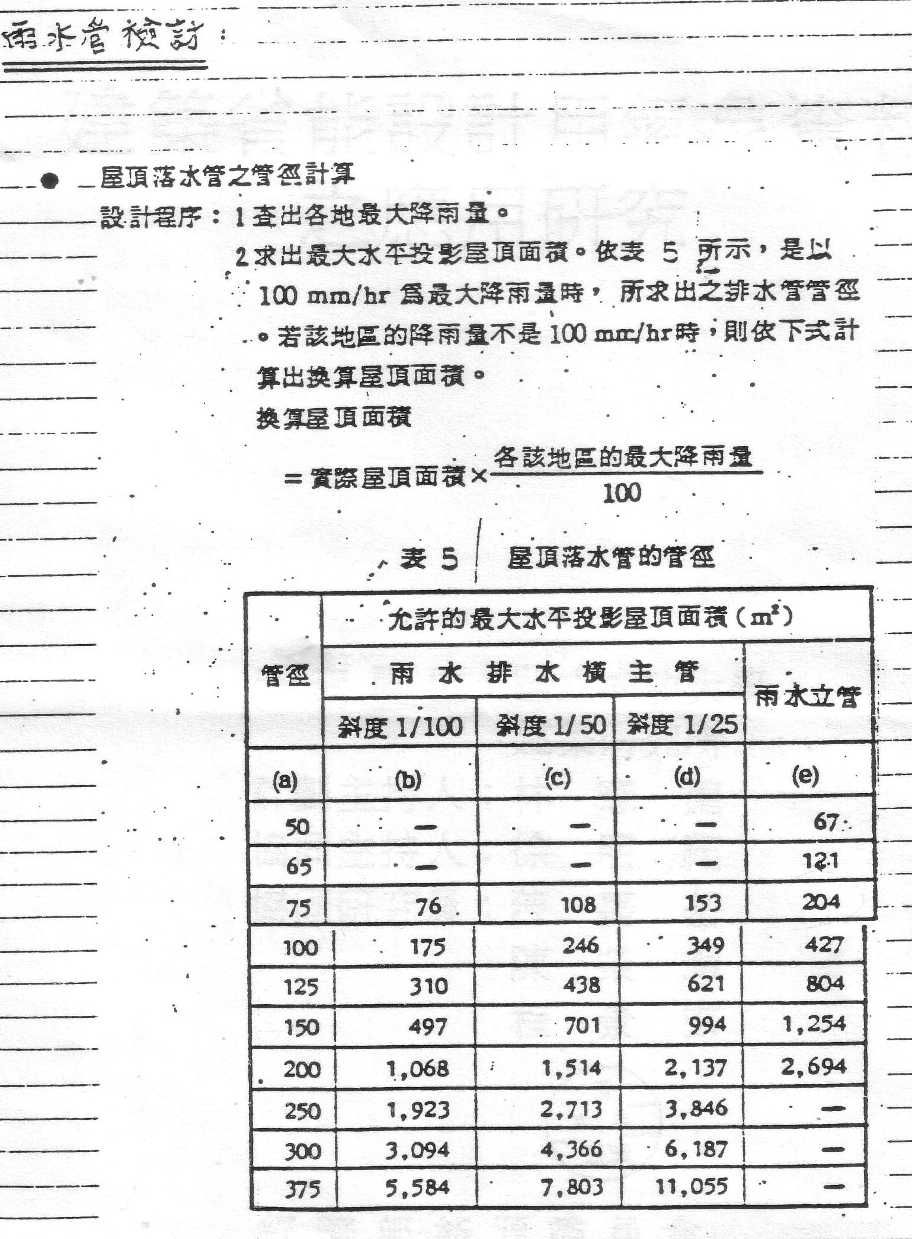

中華民國工程技術管理協會

理監事會 103.09.11